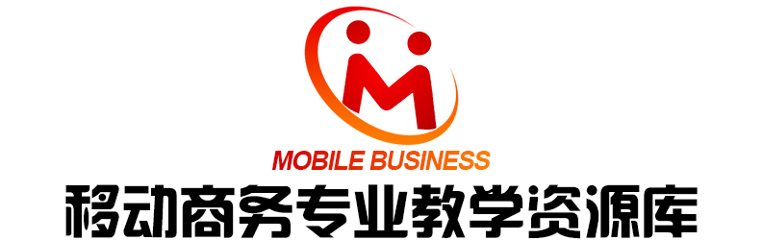

商品质量辨识
单元教学设计

选品与采购

单元  名称 | 项目一 商品基本认知  任务三：商品质量辨识
参考学时 | 2课时（45分每课时） | 授课对象 | 移动商务专业
单元教学目的 | 本次课程是商品质量辨识的基础，通过此次学习，目的在于使学生能够准确认识影响商品质量的主要因素，做好商品质量管理活动，确保商品质量。
单元教学目标 | 能力（技能）目标 | 知识目标
单元教学目标 | - 能够准确分析在生产过程、流通过程、消费过程中影响商品质量的主要因素  - 能够举例说明商品感官检验和理化检验的方法  - 能够进行简单的商品品级评定 | - 商品质量的含义、特点；  - 生产过程环节影响商品质量的因素 ；  - 流通过程环节影响商品质量的因素；  - 消费过程环节影响商品质量的因素。
单元教学重难点及解决方法 | 重点：生产过程环节影响商品质量的因素；  难点：流通过程环节影响商品质量的因素。  解决方法：  1. 结合种植养殖业和工业不同商品举例讲解在生产过程中影响商品质量的因素  强化重点的学习；  2. 通过举例说明在运输、储存等流通过程中影响商品质量的因素，深入掌握难点知识。
单元教学参考资料 | - 商品——益生菌使用说明书；  - 白酒制作工艺视频资料。

【步骤一】宣布训练内容（时间：5分钟）
◆导入该学习任务中需要完成的任务
绿茶与红茶、乌龙茶在制作方法上的不同在于采摘后是否立即进行薰蒸。因立即薰蒸，绿茶叶片没有发酵而叶片得以保持原有的绿色和原有的功能。
红茶、乌龙茶制作时，不是先加热，而是等待叶片枯萎，在这段时间里，发酵不断深化，茶叶由绿色变为褐色。由于红茶采用在薰蒸下让茶叶枯萎的加工，发酵进行得最为彻底，而乌龙茶通过日晒让叶片枯萎，因此发酵程度比红茶浅些。
如果按照茶叶发酵程度来分类的话， 绿是不发酵茶，红茶是发酵茶，乌龙茶是半发酵茶。并且，由于发酵程度不同，香味、颜色也不一样。
【步骤二】训练任务解析、并明确学习目标（时间：5分钟）
通过上述案例的引导，提出启发性问题：
1．同样的茶叶原材料可以制作出不同种类的茶，请分析其影响因素是什么？
2. 常见的影响商品质量的因素有哪些？
【步骤三】项目任务完成（时间70分钟）
子任务1：商品质量的基本要求（20分钟）
理解商品质量的概念、掌握商品质量的基本要求，分析商品质量的构成（时间20分钟）
教学活动设计：教师讲解+知识点自学
教学辅助建议：通过多媒体课件和图片展示不同的商品，让学生通过各种商品认识商品质量及构成；课程资源平台中多种学习资源参考。
教学活动设计：教师讲解+分组讨论
子任务2：影响商品质量的因素（30分钟）
1：生产过程对商品质量的影响
教学活动设计：教师讲解+知识点自学
教学辅助建议：通过多媒体课件和图片展示生产过程中的市场调研、开发设计、原材料、生产工艺、成品检验与包装对于商品质量的影响，让学生了解生产过程对于商品质量影响的方面；课程资源平台中多种学习资源参考。
2：流通过程对商品质量的影响
教学活动设计：教师讲解+分组讨论
教学辅助建议：通过多媒体课件和图片展示商品流通过程中运输装卸、储存养护、销售服务对于商品质量的影响，让学生了解流通过程对于商品质量影响的方面；课程资源平台中多种学习资源参考。
3：消费过程对商品质量的影响
教学活动设计：教师讲解+分组讨论
教学辅助建议：通过多媒体课件和图片展示商品消费过程中消费心理与消费习惯、商品使用对于商品质量的影响，让学生了解消费过程对于商品质量影响的方面；课程资源平台中多种学习资源参考。
子任务3：质量检验方法及品级评定（20分钟）
1：理解商品分级的概念，分析一些商品分级的标准、顺序和标记
教学活动设计：教师讲解+知识点自学
教学辅助建议：通过多媒体课件和图片展示不同商品分级的资料，让学生了解商品分级；课程资源平台中多种学习资源参考。
2：掌握商品分级的方法
教学活动设计：教师讲解+分组讨论
教学辅助建议：针对不同类别商品，分析不同商品的分级的方法和内容；课程资源平台中多种学习资源参考。
3.理解商品质量评价的一般内容，分析提升顾客满意度的措施方法
教学活动设计：教师讲解+知识点自学
教学辅助建议：通过多媒体课件和图片展示日常商品质量评价的一般内容，让学生了解商品评价；并分析如何通过不同途径提高消费者的顾客满意度；课程资源平台中多种学习资源参考。
4.：掌握识别假冒伪劣商品的方法
教学活动设计：教师讲解+分组讨论
教学辅助建议：通过分析不同的假冒伪劣商品实例，掌握识别假冒伪劣商品的方法和能力；课程资源平台中多种学习资源参考。
【步骤四】学生展示与点评（时间5分钟）
教学活动设计：随机抽取两个小组各1名同学，汇报分组讨论结果，老师进行质疑和点评。
【步骤五】完善和巩固（时间5分钟）
教学活动设计：教师带领对本节知识点进行回顾，并布置课后巩固训练任务——给出一样商品：方便面，结合本任务相关内容完成以下任务：（1）分析影响该商品质量的因素；（2）选购方便面的时候需要注意的方面。

